Laboratorium 5

Systemy Operacyjne 2

*Florek Bartłomiej 125115*

**Zadanie 6.2.8**

**Zadanie 6.16**

**Zadanie 6.17**

**Zadanie 6.18**

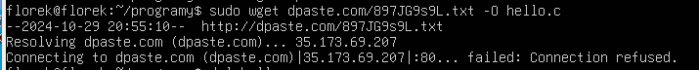

**Zadanie 6.19**

**Zadanie 6.20**

